Aplicación Web Jardín Maternal Golden Kids



# Documentación Aplicación Web Jardín Maternal Golden Kids

## Objetivos:

Crear una plataforma que le permita a las docentes del jardín registrar las actividades que realizan los alumnos durante la jornada comenzando por la asistencia e incluyendo comidas, cambios de pañal, siestas, y cualquier otro evento que sea relevante.

Por otro lado, ofrecer a los padres de los alumnos la posibilidad de acceder a esta información para conocer cómo se desempeñan sus hijos dentro de la institución.

Por último, generar acceso a los directivos de la institución para acceder a toda la información registrada de la institución, docentes, salitas, alumnos, inscripciones, actividades de los alumnos, etc.

## Tecnología aplicada al Front End:

Para el desarrollo del Front end se utilizaron las siguientes tecnologías:

* HTML
* CSS
* BOOTSTRAP
* JAVASCRIPT

## Tecnología aplicada al Back End:

Para el desarrollo del Back end se utilizaron las siguientes tecnologías:

* JAVA
* SPRINGBOOT
* THYMELEAF
* SPRING SECURITY
* MYSQL
* JPA

## Entidades y sus atributos:

* Actividad:
  + private String id;
  + private Date inicio;
  + private Date fin;
  + private Integer cantidadLeche;
  + private TipoActividad tipoActividad;
  + private TipoCantidad cantidad;
  + private TipoPanial tipoPanial;
  + private String observacion;
  + private Alumno alumno;
* Alumno:
  + private int dni;
  + private String nombre;
  + private String apellido;
  + private Date fechaNacimiento;
  + private Date fechaBaja;
  + private Usuario contacto;
  + private String foto;
  + private Salita salita;
  + private boolean enClase = false;
  + private boolean durmiendo = false;
* Autorizados
  + private String id;
  + private int dni;
  + private Alumno alumno;
  + private String telefono1;
  + private String telefono2;
  + private String nombre;
  + private String apellido;
  + private String parentesco;
  + private Date fechaBaja;
* Docente
  + private String id;
  + private Usuario usuario;
  + private Salita salita;
  + private TipoDocente tipoDocente;
* Inscripción
  + private String id;
  + private Alumno alumno;
  + private Salita salita;
  + private Date fechaAlta;
  + private Date fechaBaja;
* Rol
  + private String id;
  + private TipoPerfil perfil;
* Salita
  + private String id;
  + private String nombre;
  + private Date horaEntrada;
  + private Date horaSalida;
* TipoActividad (Enum)
  + *ENTRADA*, *SALIDA*, *ASISTENCIA*, *SUEÑO*, *DESPIERTO*, *DORMIDO*, *DESAYUNO*, *ALMUERZO*, *MERIENDA*, *PANIAL*, *LECHE*, *OBSERVACION*;
* TipoCantidad(Enum)
  + *NADA*, *POCO*, *TODO*;
* TipoDocente (Enum)
  + TITULAR, AUXILIAR, REEMPLAZANTE;
* TipoPanial(Enum)
  + *PIS*, *CACA*, *PIS_Y_CACA*;
* TipoPerfil (Enum)
  + DIRECTIVO, PADRE, DOCENTE;
* Usuario
  + private int dni;
  + private Rol rol;
  + private String nombreUsuario;
  + private String password;
  + private String nombre;
  + private String apellido;
  + private String telefono;
  + private String mail;
  + private Date fechaAlta;
  + private Date fechaBaja;

## Flujo de desarrollo de la aplicación:

Landing Page

El usuario ingresa a través de la dirección de la página al inicio donde, además de publicidad e información sobre el jardín, va a poder loguearse al sistema. Dependiendo del rol del usuario que se loguee se accederá a las funcionalidades que le correspondan.

Registro de usuarios

Ingreso de usuarios

En caso de seleccionar ingresar en la página de inicio, deberá dirigirse a una vista de ingreso donde se tendrá que completar usuario y contraseña.

Spring Security se encargara de la validación y autorización de ingreso a los usuarios y dependiendo del rol se dirigirá a la vista que corresponda.

Docentes

Los docentes se logueran con los datos provistos por el directivo teniendo ya una salita asignada.

Al loguearse podrán ver el listado de los alumnos que se encuentran inscriptos en esa salita pudiendo registrar en cada uno de ellos las actividades más adelante descriptas. Los alumnos pueden tener tantas actividades durante el día como sean necesarias.

Las Docentes pueden consultar la actividad registrada de cualquier alumno haciendo click sobre la foto del mismo. Solo verán la información de los alumnos que estén en su salita.

Padres

Los padres se logueran con los datos provistos por el directivo.

Al loguease accederán a una vista con los datos de su hijo, , en caso de tener más de 1 hijo aparecerán tantos como tengan inscriptos en el jardín. Al acceder al detalle del hijo que deseen, accederán a una vista donde pueden seleccionar la fecha deseada y acceder a las actividades de su hijo durante ese día.

Directivos

El registro de Usuario estará a cargo de los usuarios con rol de Directivos, quienes tendrán un apartado para registrar usuarios asignándoles el rol que sea necesario (Directivo, Padre o Docente). En caso de ser docente se especificara si es Titular, Auxiliar o Reemplazante.

El rol Directivo se encargara de persistir los usuarios, eliminarlos y actualizarlos a través de las respectivas vistas HTML.

El directivo enviara los usuarios y contraseñas generadas a los usuarios.

El directivo también estará encargado de cargar las personas autorizadas a retirar a los alumnos con el formulario correspondiente. Podrá agregar, modificar y eliminarlos. La lógica será manejada de forma similar a los usuarios, con controladores y servicios de la clase Autorizados.

El directivo tendrá acceso a la información de cada alumno pudiendo ver las actividades diarias del mismo según la fecha que quiera consultar tal como acceden los padres.

El directivo además podrá modificar o eliminar actividades.

El sistema contara con un usuario Directivo pre-cargado que permitirá iniciar las operaciones.

Actividades

Al acceder el docente al alumno que desee desde la página principal podrá seleccionar el tipo de actividad y en base a su selección se habilitaran los campos correspondientes. El horario figurara por defecto el actual al momento de hacer click. La fecha se guardara automáticamente en todas las actividades.

Los tipos de actividades que pueden registrar los docentes son:

* **SUENIO:**

Esta actividad representa las veces que el alumno duerme durante el día. Tiene horario de inicio y de fin.

* **DESAYUNO:**

Esta actividad debe indicar la cantidad que se desayunó [Nada, poco,

todo].

* **ALMUERZO:**

Esta actividad debe indicar la cantidad que se almorzó [Nada, poco, todo]. Pueden agregarse observaciones.

* **MERIENDA:**

Esta actividad debe indicar la cantidad que se merendó [Nada, poco, todo].

* **PANIAL:**

Esta actividad indica que se cambió el pañal y el motivo del cambio.

* **LECHE:**

Esta actividad debe indicar la cantidad de leche que se bebió [30 ml, 60 ml, 90 ml, 120ml, 150 ml, 180 ml, 210 ml, 230 ml, 260 ml].

* **OBSERVACIONES:**

Esta actividad está habilitada para registrar cualquier actividad que no esté incluida en la enumeración anterior. Debe registrar observaciones.

## Diagrama de Clases

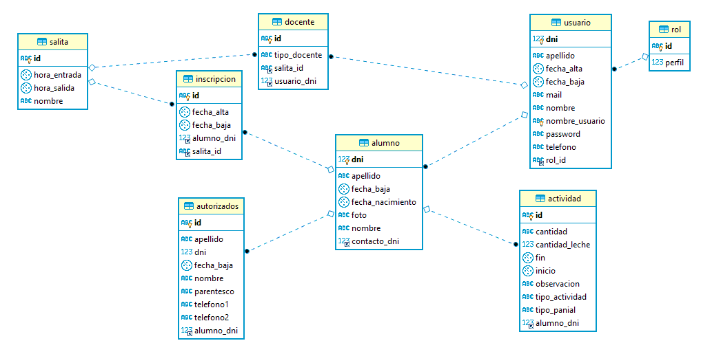

## Desarrolladores:

Federico Espinosa

Florencia Cano

Hilario Gaudin

Joaquin Ponce

Juan Marcelo Suarez

Lisandro Scofano

Inicio Proyecto: Julio 2019.

Fin desarrollo: Agosto 2019.